**Проект**

создания макета

**«Оружие Победы – ППШ-41»**

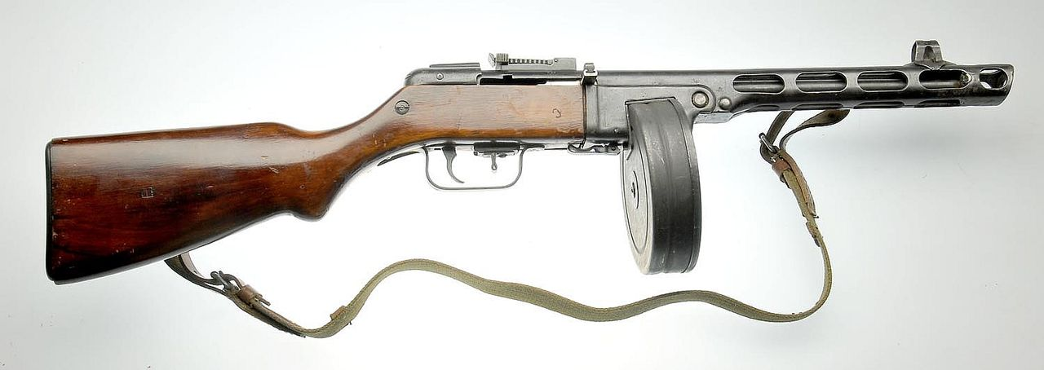

Выполнил:

Шамсутдинов Фаниль, ученик 4 класса

Муниципального бюджетного

общеобразовательного учреждения

«Октябрьская средняя

общеобразовательная школа»

Верхнеуслонского района, РТ

Руководитель:

учительистории

Шамсутдинова Гузалия Габдульбаровна

т. 89172501970,

email: [guzalia2015@yandex.ru](mailto:guzalia2015@yandex.ru)

п.Октябрьский 2020г.

**Содержание**

1) Введение. Актуальность.

2) Почему я выбрал эту тему?

3) Цель работы.

4) Теоретическое исследование.

5) Ход работы по созданию изделия.

6) Благодарности.

7) Ссылки.

**Введение**

**Актуальность**

Приближается большой праздник Победы в Великой Отечественной войне. Я много слышал о нем от учителя, от родителей, от дедушки и от бабушки. Они рассказывали мне, что эта война шла долгих 4 года, погибло очень много людей. На уроках рассказывали нам о том, как воевали наши деды и прадеды, как им было трудно, но они очень хотели победить.

Я захотел узнать, что же помогло победить в такой войне? Какое оружие помогло победить врага? Эти вопросы стали идеей моего проекта «Оружие Победы».

**Цель исследования:** процесс создания и применения пистолета пулемета Шпагина ППШ.

**Объект исследования:** пистолет- пулемет Шпагина.

**Задачи исследования:**

1. Изучить и познакомиться с историей создания пистолета пулемета Шпагина. ППШ.
2. Создание макета ППШ из дерева.
3. Область применение макета ППШ.

**Почему я выбрал эту тему?**

Я люблю делать поделки, а потом играть с ними. Однажды мне захотелось сделать автомат из дерева и я подумал почему бы мне не сделать автомат на занятиях кружка «Техническое мастерство». Передо мной стал выбор, какое же оружие сделать? Я посоветовался с мамой . Мама предложила сделать пистолет пулемет военных лет. Мой выбор пал на ППШ а, так как я часто видел его на фото и фильмах военных лет. Мама рассказала историю этого оружия и показала на компьютере фильм про ППШ и я узнал много интересного про него. В народе его называли ПАПАША.

**Теоретическое исследование.**

ППШ-41 был самым массовым пистолетом-пулеметом второй мировой войны. Он состоял на вооружении с 1941 по 1951 годы.

Почему ППШ называют «оружием Победы»?  Пистолет-пулемёт Шпагина, ППШ, наряду с танком Т-34, реактивным миномётом «Катюша» и штурмовиком Ил-2 называют не иначе, как «оружие Победы». И это действительно так!

Обратимся к истории советского стрелкового оружия в Великой Отечественной Войне. В 1940 Наркомат вооружения дал запрос оружейникам на создание пистолета-пулемёта, части которого могли бы быть изготовлены при минимальной механической обработке, (что практически означало необходимость применения штампованных деталей). К осени 1940 года на рассмотрение были представлены конструкции пистолетов-пулемётов Г. С. Шпагина и Б. Г. Шпитального. Полигонные испытания и технологическая оценка предъявленных к рассмотрению образцов в конце ноября 1940 года показали, что при близких боевых качествах обоих проектов пистолет-пулемёт Шпагина был намного более технологичен в производстве. Для производства необходимых 87 деталей требовалось 5,6 станко-часов, в то же время производство необходимых 95 деталей пистолета-пулемёта Б. Г. Шпитального требовало 25,3 станко-часов то есть почти в пять раз больше. Первый ППШ был изготовлен 26 августа 1940 года, в октябре 1940 года была изготовлена испытательная партия — 25 штук. И в конце ноября 1940 года, по результатам полигонных испытаний и технологической оценки предъявленных к рассмотрению образцов ППШ был рекомендован к принятию на вооружение. Для поражения одиночного бойца противника (ростовой мишени) при ведении огня короткими очередями из приведённого к нормальному бою оружия был необходим 1 патрон на дистанции до 100 м, 2 — на дистанции в 150 м, 3 — на дистанции в 200— 250 м, и 4 патрона на дистанции в 300 м. Но на начало ВОВ (24 июня 1941 г.) пистолетов-пулемётов на вооружении СССР почти не было, были только сложные по производству ППД (пистолет-пулемёт Дегтярёва) и то единицы. Сначала были только тяжёлые станковые пулемёты, винтовки и револьверы – с таким оружием конечно не сдержать натиск немцев. Ведь у них уже было налажено производство и пистолетов-пулемётов (например МП – 40, более известный как Шмайсер), и ручных пулемётов (MG – 42). И 21 декабря 1940 года пистолет-пулемёт системы Шпагина образца 1941 года был принят на вооружение Красной армии. До конца 1941 года было изготовлено более 90000 штук. А с 1942 года ППШ выпускался для СССР на Тегеранском пулемётном заводе под наименованием «модель 22», всего выпущено несколько десятков тысяч штук, однако из них до конца 1944 года было фактически поставлено в СССР только 9586 шт. Отличительная особенность этих пистолетов-пулемётов — клеймо в виде короны. За 1942 год фронт получил 1,5 миллиона пистолетов-пулемётов. Их кучность стрельбы и плотность огня особенно сказалась в ходе городских боёв в Сталинграде (современный Волгоград). В конце 1942 г. были созданы коробчатые магазины для ППШ (на 30 патронов), а до этого были только тяжёлые дискообразные магазины (на 72 патрона). Они были компактнее и легче, что повысило количество магазинов на человека и мобильность (маневренность) стрелковых подразделений. С ППШ бойцы уверенно шли в атаку, ведь он был гораздо удобнее и производительнее винтовки, обеспечивал высокую плотность огня и скорость стрельбы. Но немцы решили скопировать этот пистолет-пулемёт. Они модифицировали ППШ под патрон 9×19 мм «Parabellum», у него заменяли ствол и приёмник магазина, для использования стандартных коробчатых магазинов от MP – 40 (Шмайсер). Переделка начата в 1944 году и производилась в оружейных мастерских концлагеря Дахау, всего было выпущено около 10 тыс. шт. Но они им не помогли – СССР всё равно победил. После войны ППШ очень долго производили и модифицировали.

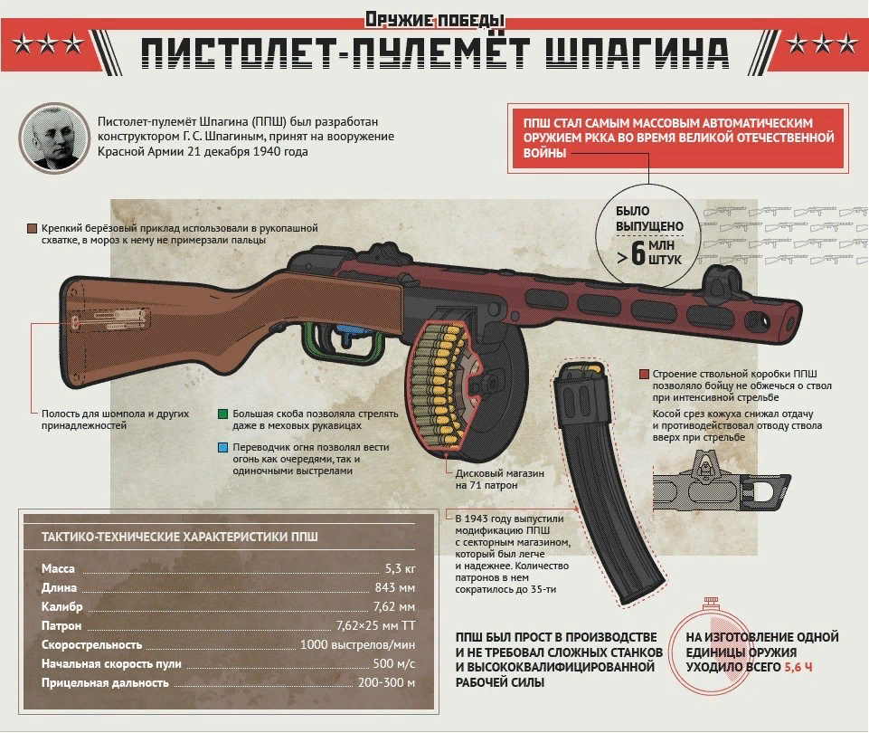

**Ход работы по созданию изделия**

В процессе создания макета ППШ были проделаны следующие этапы работы:

1) Поиск и доработка выкроек изделия.

2) Закупка материала.

3) Перенос выкроек на деревянную доску.

4) Выпиливание деталей (с помощью электрического лобзика).

5) Зашкуривание деталей (с помощью рашпиля, напильника и наждачной бумаги).

6)Покрытие краской.

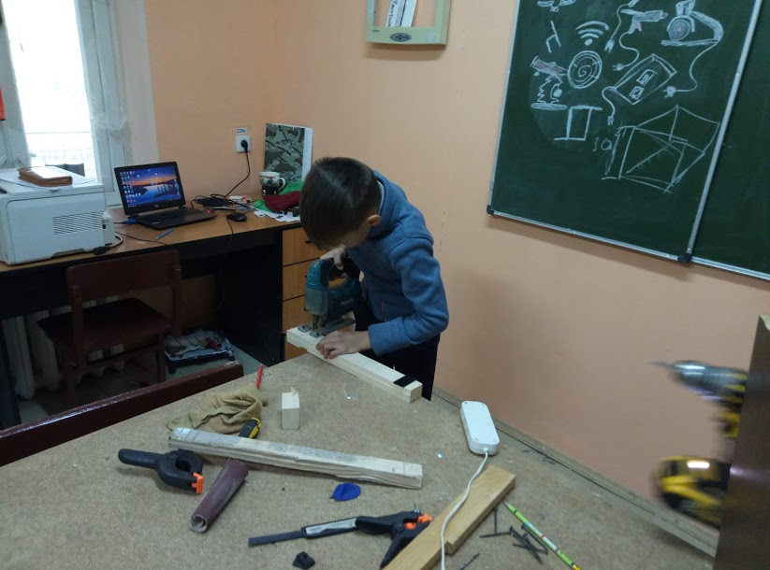

. 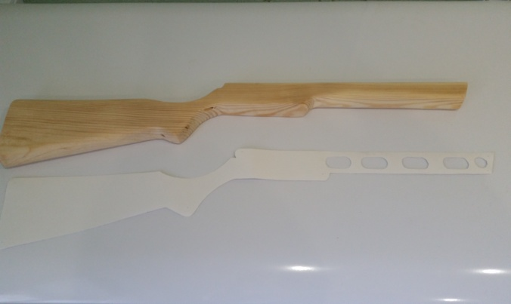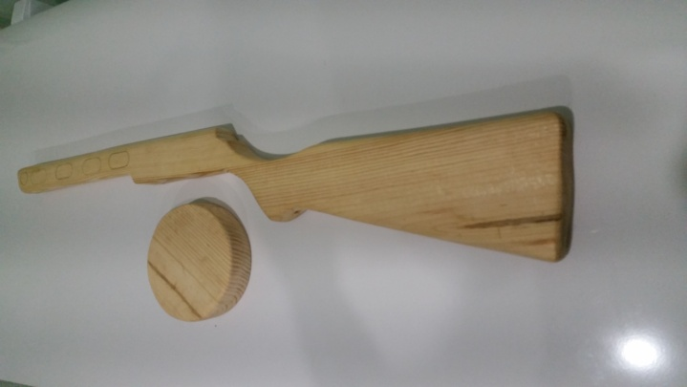

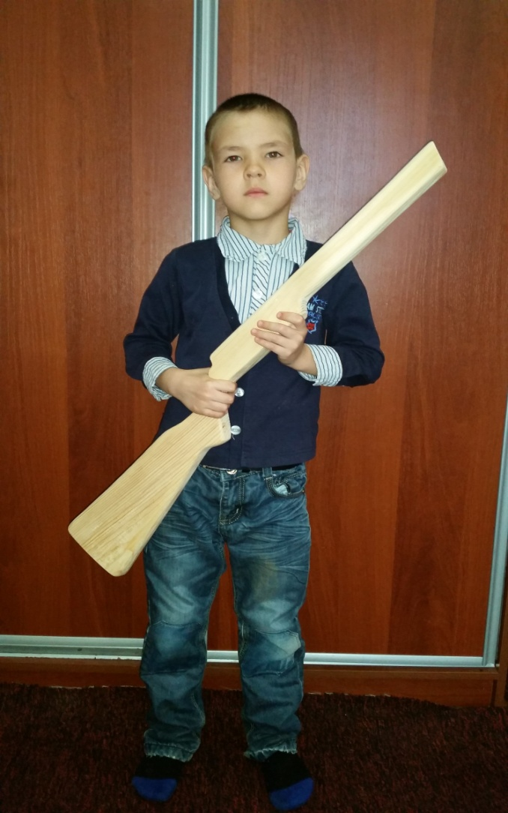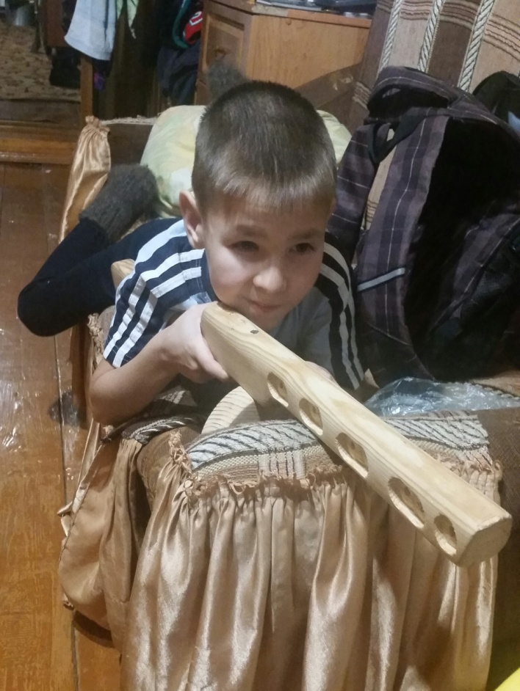

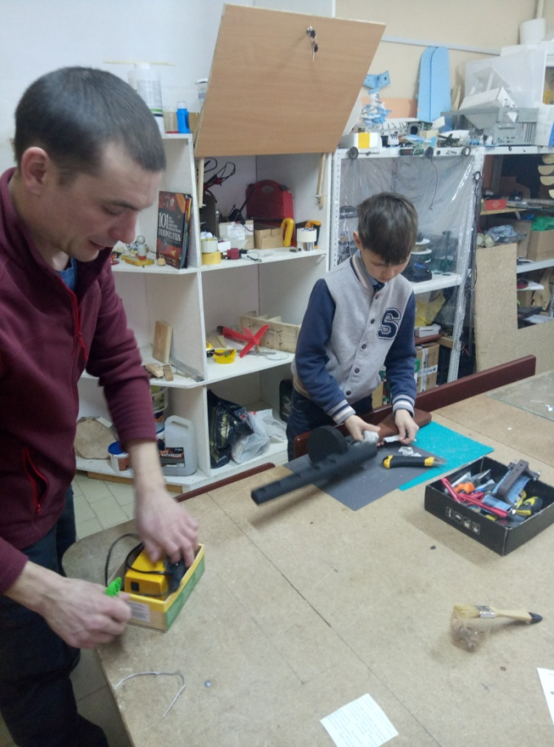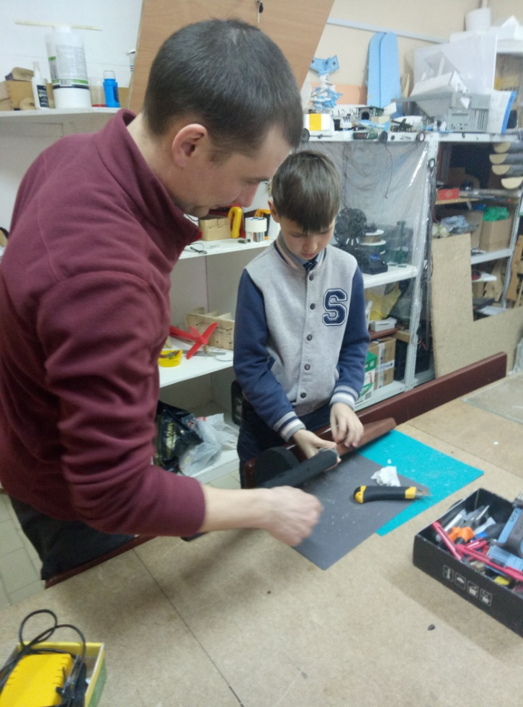

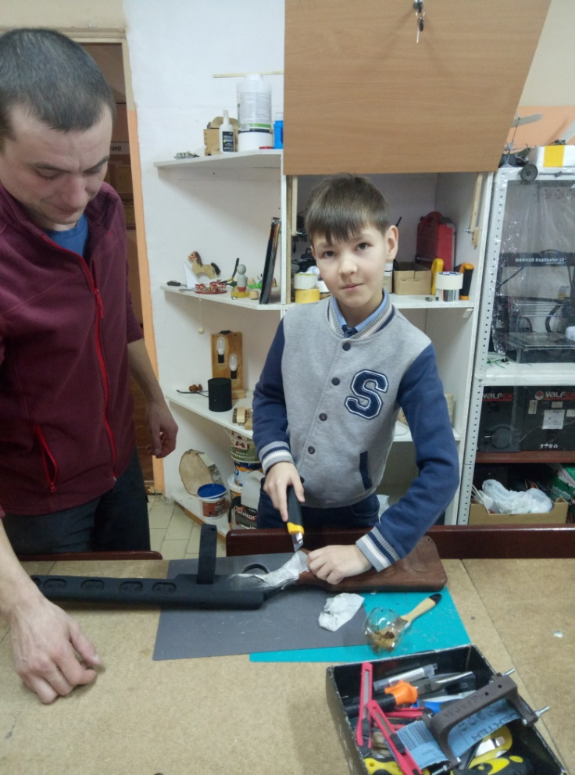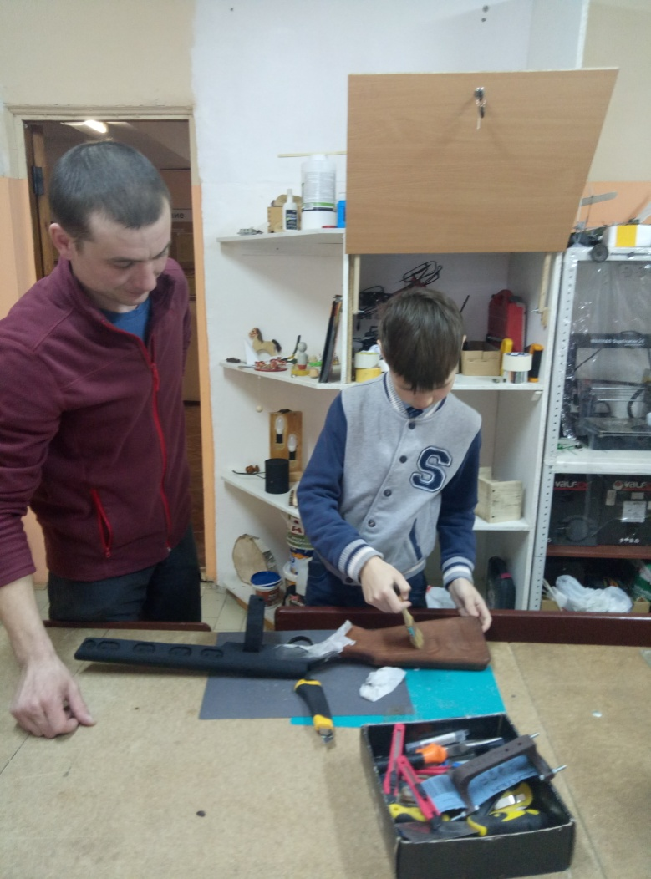

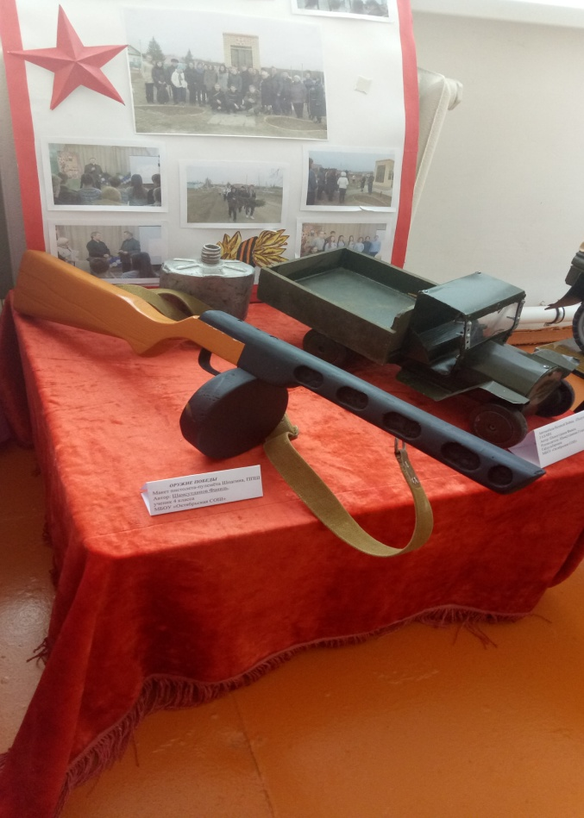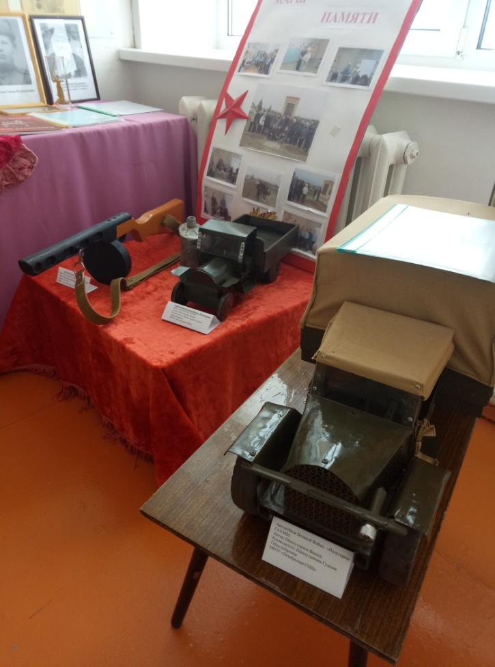

Самооценка

Всё что я задумывал, всё получилось. Моя цель осуществилась – я изготовил макет пистолета –пулемета ППШ. Я считаю, что макет получился достаточно похожим, т. к. я старался очень точно производить расчёты основных размеров. Все, кому я показывал своё изделие, удивлялись схожести моего автомата с оригиналом.

Оценка процесса изготовления

В процессе изготовления у меня возникли сложности с высверливанием отверстий в стволе, т. к. их там много. Мне приходилось сверлить по 3 раза 1 отверстие и затем выбирать его стамеской и обрабатывать круглым и плоским напильником. С остальными деталями как таковых сложностей не возникло. Приклад затруднил мой процесс изготовления не на много, его можно было быстро обработать рубанком и шкуркой.

**Благодарности**

Выражаю свою благодарность своим родителям и руководителю кружка «Техническое творчество» Галямову Булату Фаридовичу за помощь, при создании макета ППШ.